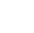
2023年上海市15区中考数学一模汇编
专题03 相似图形的相关概念（60题）
一．选择题（共24小题）
1．（2022秋•徐汇区校级期末）如图，已知a∥b∥c，直线m分别交直线a、b、c于点A、B、C，直线n分别交直线a、b、c于点D、E、F，若＝，则的值是（ ）
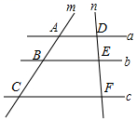
A． B． C． D．1
【分析】根据平行线分线段成比例定理即可得到结论．
【解答】解：∵＝，
∴＝，
∵a∥b∥c，
∴＝＝，
故选：B．
【点评】本题考查了平行线分线段成比例定理，熟练掌握此定理是解题的关键．
2．（2022秋•徐汇区期末）如果把Rt△ABC的三边长度都扩大2倍，那么锐角A的四个三角比的值（ ）
A．都扩大到原来的2倍 B．都缩小到原来的
C．都没有变化 D．都不能确定
【分析】根据三角形三边扩大相同的倍数，可得边的比不变，根据锐角三角函数的定义，可得答案．
【解答】解：如果把Rt△ABC的三边长度都扩大2倍，锐角A不变，锐角三角函数值不变，
故选：C．
【点评】本题考查了锐角三角函数，注意锐角不变，锐角三角函数值不变．
3．（2022秋•闵行区期末）如图，已知在Rt△ABC中，∠ACB＝90°，∠B＝β，CD⊥AB，垂足为点D，那么下列线段的比值不一定等于sinβ的是（ ）
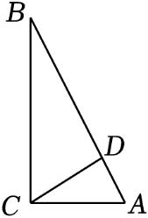
A． B． C． D．
【分析】由锐角的正弦定义，即可判断．
【解答】解：A、不一定等于sinβ，故A符合题意；
B、△ABC是直角三角形，sinβ＝，正确，故B不符合题意；
C、CD⊥AB，∠ACD+∠A＝∠B+∠A＝90°，∠ACD＝∠B，sinβ＝，正确，故C不符合题意；
D、△BCD是直角三角形，sinβ＝，正确，故D不符合题意．
故选：A．
【点评】本题考查解直角三角形，关键是掌握锐角的正弦定义．
4．（2022秋•嘉定区校级期末）如果点H、G分别在△DEF中的边DE和DF上，那么不能判定HG∥EF的比例式是（ ）
A．DH：EH＝DG：GF B．HG：EF＝DH：DE
C．EH：DE＝GF：DF D．DE：DF＝DH：DG
【分析】根据平行线分线段成比例定理判断即可．
【解答】解：A、当DH：EH＝DG：GF，即＝时，HG∥EF，本选项不符合题意；
B、当HG：EF＝DH：DE，不能判定HG∥EF，本选项符合题意；
C、当EH：DE＝GF：DF，即＝时，HG∥EF，本选项不符合题意；
D、当DE：DF＝DH：DG，即＝时，HG∥EF，本选项不符合题意；
故选：B．
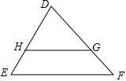
【点评】本题考查的是平行线分线段成比例定理成比例定理，灵活运用定理、找准对应关系是解题的关键．
5．（2022秋•浦东新区校级期末）如果两个相似三角形的面积比是1：4，那么它们的周长比是（ ）
A．1：16 B．1：4 C．1：6 D．1：2
【分析】根据相似三角形周长的比等于相似比，相似三角形面积的比等于相似比的平方解答即可．
【解答】解：∵两个相似三角形的面积比是1：4，
∴两个相似三角形的相似比是1：2，
∴两个相似三角形的周长比是1：2，
故选：D．
【点评】本题考查的是相似三角形的性质，掌握相似三角形周长的比等于相似比，相似三角形面积的比等于相似比的平方是解题的关键．
6．（2022秋•浦东新区校级期末）如图，在△ABC中，点D、E分别在边AB、AC上，如果DE∥BC，且∠DCE＝∠B，那么下列说法中，错误的是（ ）
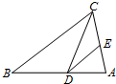
A．△ADE∽△ABC B．△ADE∽△ACD C．△ADE∽△DCB D．△DEC∽△CDB
【分析】由相似三角形的判定方法得出A、B、D正确，C不正确；即可得出结论．
【解答】解：∵DE∥BC，
∴△ADE∽△ABC，∠BCD＝∠CDE，∠ADE＝∠B，∠AED＝∠ACB，
∵∠DCE＝∠B，
∴∠ADE＝∠DCE，
又∵∠A＝∠A，
∴△ADE∽△ACD；
∵∠BCD＝∠CDE，∠DCE＝∠B，
∴△DEC∽△CDB；
∵∠B＝∠ADE，
但是∠BCD＜∠AED，且∠BCD≠∠A，
∴△ADE与△DCB不相似；
正确的判断是A、B、D，错误的判断是C；
故选：C．
【点评】本题考查了相似三角形的判定方法；熟练掌握相似三角形的判定方法，由两角相等得出三角形相似是解决问题的关键．
7．（2022秋•徐汇区期末）如图，在△ABC中，DE∥FG∥BC，AD：AF：AB＝1：2：5，则S_{△ADE}：S_{四边形DEGF}：S_{四边形FGCB}＝（ ）
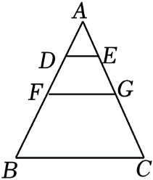
A．1：2：5 B．1：4：25 C．1：3：25 D．1：3：21
【分析】由DE∥FG∥BC，可得△ADE∽△AFG∽△ABC，又由AD：AF：AB＝1：2：5，利用相似三角形的面积比等于相似比的平方，即可求得S_{△ADE}：S_{△AFG}：S_{△ABC}＝1：4：25，然后设△ADE的面积是a，则△AFG和△ABC的面积分别是3a，21a，即可求两个梯形的面积，继而求得答案．
【解答】解：∵DE∥FG∥BC，
∴△ADE∽△AFG∽△ABC，
∴AD：AF：AB＝1：2：5，
∴S_{△ADE}：S_{△AFG}：S_{△ABC}＝1：4：25，
设△ADE的面积是a，则△AFG和△ABC的面积分别是4a，25a，
则S_{四边形DFGE}＝S_{△AFG}﹣S_{△ADE}＝3a，S_{四边形FBCG}＝S_{△ABC}﹣S_{△AFG}＝21a，
∴S_{△ADE}：S_{四边形DFGE}：S_{四边形FBCG}＝1：3：21．
故选：D．
【点评】此题考查了相似三角形的判定与性质．此题难度适中，解题的关键是掌握相似三角形面积的比等于相似比的平方．
8．（2022秋•青浦区校级期末）如图，DE∥AB，如果CE：AE＝1：2，DE＝3，那么AB等于（ ）
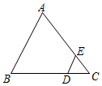
A．6 B．9 C．12 D．13
【分析】证明△CED∽△CAB，根据相似三角形的性质列式计算即可．
【解答】解：∵DE∥AB，
∴△CED∽△CAB，
∴＝，即＝，
解得，AB＝9，
故选：B．
【点评】本题考查的是相似三角形的判定和性质，掌握相似三角形的判定定理和性质定理是解题的关键．
9．（2022秋•青浦区校级期末）如图，在△ABC中，点D在边BC上，点G在线段AD上，GE∥BD，且交AB于点E，GF∥AC，且交CD于点F，则下列结论一定正确的是（ ）
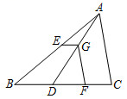
A．＝ B．＝ C．＝ D．＝
【分析】利用相似三角形的性质和平行线分线段成比例依次判断可求解．
【解答】解：∵GE∥BD，
∴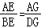，△AEG∽△ABD，
∴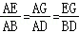，
∵GF∥AC，
∴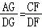，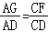，△DGF∽△DAC，
∴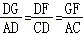，
∴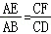，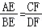，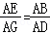，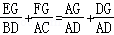＝1，
∴只有选项A符合题意，
故选：A．
【点评】本题考查了相似三角形的判定和性质，灵活运用相似三角形的性质是本题的关键．
10．（2022秋•黄浦区期末）如图，梯形ABCD中，AD∥BC，点E、F分别在腰AB、CD上，且EF∥BC，下列比例成立的是（ ）
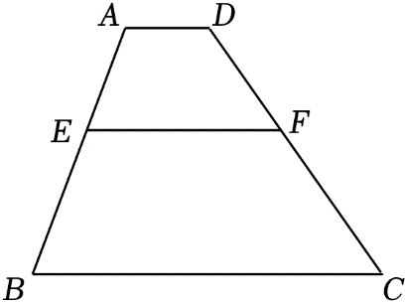
A．＝ B．＝ C．＝ D．＝
【分析】由平行线分线段成比例的性质可直接求解．
【解答】解：∵AB∥CB，EF∥BC，
∴AB∥EF∥BC，
∴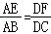，
故选：D．
【点评】本题考查了梯形的性质，平行线分线段成比例，掌握平行线分线段成比例的性质可求解．
11．（2022秋•徐汇区校级期末）如图，已知在Rt△ABC中，∠ACB＝90°，CD⊥AB于D，则下列结论错误的是（ ）
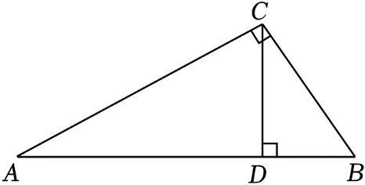
A．CD•AB＝AC•BC B．AC²＝AD•AB
C．BC²＝BD•AB D．AC•CD＝AB•BC
【分析】根据三角形的面积公式判断A、D，根据射影定理判断B、C．
【解答】解：由三角形的面积公式可知，CD•AB＝AC•BC，A正确，不符合题意，D不正确，符合题意；
∵Rt△ABC中，∠ACB＝90°，CD⊥AB，
∴AC²＝AD•AB，BC²＝BD•AB，B、C正确，不符合题意；
故选：D．
【点评】本题考查的是射影定理、三角形的面积计算，掌握射影定理、三角形的面积公式是解题的关键．
12．（2022秋•杨浦区校级期末）如图，已知AB∥CD∥EF，AD：AF＝3：5，BE＝24，那么BC的长等于（ ）
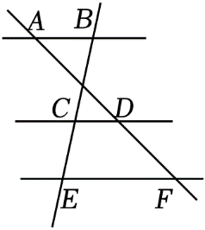
A．4 B． C． D．8
【分析】根据平行线分线段成比例得到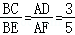，即可求出BC．
【解答】解：∵AB∥CD∥EF，
∴，
∵BE＝24，
∴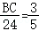，
解得：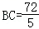．
故选：C．
【点评】本题考查了平行线分线段成比例；熟练掌握三条平行线截两条直线，所得的对应线段成比例是本题的关键．
13．（2022秋•青浦区校级期末）在梯形ABCD中，AD∥BC，对角线AC与BD相交于点O，下列说法中，错误的是（ ）
A．S_{△AOB}＝S_{△DOC} B．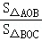＝
C．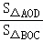＝ D．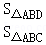＝
【分析】如图，利用三角形面积公式得到S_{△ABC}＝S_{△DCB}，则S_{△AOB}＝S_{△DOC}，于是可对A选项进行判断；根据平行线分线段成比例定理得到＝，再利用三角形面积公式得到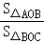＝，于是可对B选项进行判断；证明△AOD∽△COB，利用相似三角形的性质可对C选项进行判断；利用两平行线的距离的定义得到点B到AD的距离等于点A到BC的距离，然后根据三角形面积公式可对D选项进行判断．
【解答】解：如图，
∵AD∥BC，
∴S_{△ABC}＝S_{△DCB}，
即S_{△AOB}+S_{△OBC}＝S_{△OBC}+S_{△DOC}，
S_{△AOB}＝S_{△DOC}，所以A选项的结论正确；
∵AD∥BC，
∴＝，
∵＝，
∴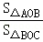＝；所以B选项的结论正确；
∵AD∥BC，
∴△AOD∽△COB，
∴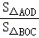＝（）²，所以C选项的结论错误；
∵AD∥BC，
∴点B到AD的距离等于点A到BC的距离，
∴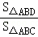＝，所以D选项的结论正确；
故选：C．
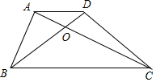
【点评】本题考查了相似三角形的判定与性质：在判定两个三角形相似时，应注意利用图形中已有的公共角、公共边等隐含条件，以充分发挥基本图形的作用，寻找相似三角形的一般方法是通过作平行线构造相似三角形；可利用相似三角形的性质得到对应角相等，通过相似比进行几何计算．也考查了梯形和三角形面积公式．
14．（2022秋•青浦区校级期末）如图，已知在Rt△ABC中，∠C＝90°，点G是△ABC的重心，GE⊥AC，垂足为E，如果CB＝10，则线段GE的长为（ ）
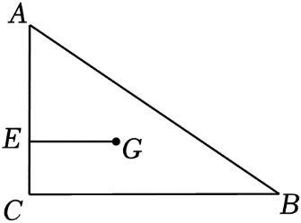
A． B． C． D．
【分析】因为点G是△ABC的重心，根据三角形的重心是三角形三条中线的交点以及重心的性质：重心到顶点的距离与重心到对边中点的距离之比是2：1，可知点D为BC的中点，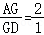，根据GE⊥AC，可得∠AEG＝90°，进而证得△AEG∽△ACD，从而得到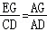，代入数值即可求解．
【解答】解：如图，连接AG并延长交BC于点D．
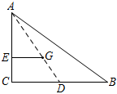
∵点G是△ABC的重心，
∴点D为BC的中点，，
∵CB＝10，
∴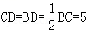，
∵GE⊥AC，
∴∠AEG＝90°，
∵∠C＝90°，
∴∠AEG＝∠C＝90°，
∵∠EAG＝∠CAD（公共角），
∴△AEG∽△ACD，
∴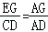，
∵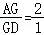，
∴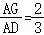，
∴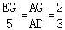，
∴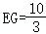．
故选：D．
【点评】本题考查了相似三角形的判定和性质，三角形的重心的定义及其性质，熟练运用三角形重心的性质是解题的关键．
15．（2022秋•浦东新区期末）如图，DF∥AC，DE∥BC，下列各式中正确的是（ ）
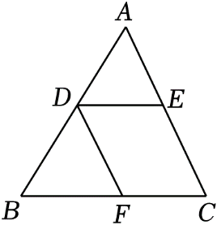
A．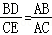 B．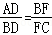 C．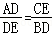 D．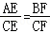
【分析】根据平行线分线段成比例定理逐个判定即可．
【解答】解：A．∵DE∥BC，
∴＝，
∴＝，故本选项符合题意；
B．∵DF∥AC，
∴＝，故本选项不符合题意；
C．∵DE∥BC，
∴＝，
∴＝，
即＝，故本选项不符合题意；
D．∵DE∥BC，DF∥AC，
∴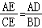，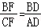，
∴＝，故本选项不符合题意；
故选：A．
【点评】本题考查了平行线分线段成比例定理和比例的性质，能根据平行线分线段成比例定理得出正确的比例式是解此题的关键．
16．（2022秋•青浦区校级期末）下列图形中，一定相似的是（ ）
A．两个正方形 B．两个菱形
C．两个直角三角形 D．两个等腰三角形
【分析】根据相似形的对应边成比例，对应角相等，结合正方形，菱形，直角三角形，等腰三角形的性质与特点对各选项分析判断后利用排除法．
【解答】解：A、两个正方形角都是直角一定相等，四条边都相等一定成比例，所以一定相似，故本选项正确；
B、两个菱形的对应边成比例，角不一定相等，所以不一定相似，故本选项错误；
C、两个直角三角形的边不一定成比例，角不一定相等，所以不一定相似，故本选项错误；
D、两个等腰三角形的边不一定成比例，角不一定相等，所以不一定相似，故本选项错误．
故选：A．
【点评】本题主要考查了相似图形的定义，比较简单，要从边与角两方面考虑．
17．（2022秋•徐汇区期末）已知点P、点Q是线段AB的两个黄金分割点，且AB＝10，那么PQ的长为（ ）
A．5（3﹣） B．10（﹣2） C．5（﹣1） D．5（+1）
【分析】先由黄金分割的比值求出BP＝AQ＝5（﹣1），再由PQ＝AQ+BP﹣AB进行计算即可．
【解答】解：如图，∵点P、Q是线段AB的黄金分割点，AB＝10，
∴BP＝AQ＝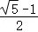AB＝5（﹣1），
∴PQ＝AQ+BP﹣AB＝10（﹣1）﹣10＝10（﹣2），
故选：B．
【点评】本题考查了黄金分割：把线段AB分成两条线段AC和BC（AC＞BC），且使AC是AB和BC的比例中项（即AB：AC＝AC：BC），叫做把线段AB黄金分割，点C叫做线段AB的黄金分割点，熟记黄金比是解题的关键．
18．（2022秋•徐汇区期末）如图，正方形ABCD与△EFG在方格纸中，正方形和三角形的顶点都在格点上，那么与△EFG相似的是（ ）
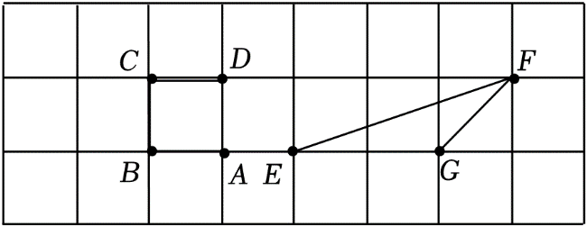
A．以点E、F、A为顶点的三角形
B．以点E、F、B为顶点的三角形
C．以点E、F、C为顶点的三角形
D．以点E、F、D为顶点的三角形
【分析】△EFG中∠EGF＝135°，利用两组对应边的比相等且夹角对应相等的两个三角形相似判断A、B、D；根据三组对应边的比相等的两个三角形相似判断C．
【解答】解：由题意可得，△EFG中∠EGF＝135°，EG＝2，GF＝，EF＝．
A、△EFA中，∠AEF＞135°，则△EFA与△EFG不相似，故本选项不符合题意；
B、△EFB中，∠BEF＞135°，则△EFB与△EFG不相似，故本选项不符合题意；
C、△EFC中，EF＝，CE＝，CF＝5，
∵＝＝＝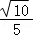，
∴△EFG∽△FCE，
即△EFC与△EFG相似，故本选项符合题意；
D、△EFD中，90°＜∠DEF＜135°，则△EFD与△EFG不相似，故本选项不符合题意；
故选：C．
【点评】本题考查了相似三角形的判定，掌握判定两个三角形相似的方法是解题的关键．
19．（2022秋•闵行区期末）如图，某零件的外径为10cm，用一个交叉卡钳（两条尺长AC和BD相等）可测量零件的内孔直径AB．如果＝＝3，且量得CD＝4cm，则零件的厚度x为（ ）
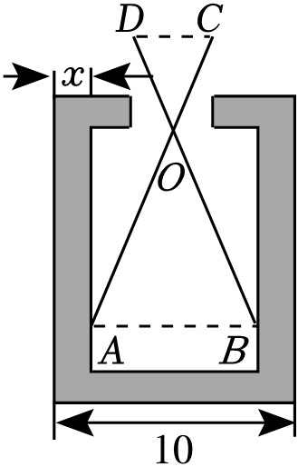
A．2cm B．1.5cm C．0.5cm D．1cm
【分析】根据相似三角形的判定和性质，可以求得AB的长，再根据某零件的外径为10cm，即可求得x的值．
【解答】解：∵＝＝3，∠COD＝∠AOB，
∴△COD∽△AOB，
∴AB：CD＝2，
∵CD＝4cm．
∴AB＝8cm．
∵某零件的外径为10cm，
∴零件的厚度x为：（10﹣8）÷2＝1（cm），
故选：D．
【点评】本题考查相似三角形的应用，解答本题的关键是求出AB的值．
20．（2022秋•徐汇区期末）在△ABC中，点D、E分别在边BA、CA的延长线上，下列比例式中能判定DE∥BC的为（ ）
A．＝ B．＝ C．＝ D．＝
【分析】根据平行线分线段成比例定理、平行线的判定定理判断即可．
【解答】解：如图：
A、当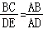时，不能判定DE∥BC，不符合题意；
B、当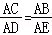时，不能判定DE∥BC，不符合题意；
C、当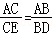，能判定DE∥BC，符合题意；
D、当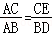时，能判定DE∥BC，而当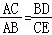时，不能判定DE∥BC，不符合题意；
故选：C．
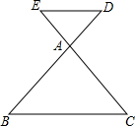
【点评】本题考查的是平行线分线段成比例定理、平行线的判定定理，掌握相关的判定定理是解题的关键．
21．（2022秋•杨浦区期末）如图，在△ABC中，点D、E分别在AB和AC边上且DE∥BC，点M为BC边上一点（不与点B、C重合），联结AM交DE于点N，下列比例式一定成立的是（ ）
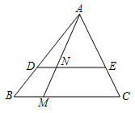
A．＝ B．＝ C．＝ D．＝
【分析】根据相似三角形的判定和性质分析即可．
【解答】解：∵DE∥BC，
∴△ADN∽△ABM，△ANE∽△AMC，
∴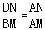，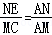，
∴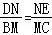，
即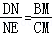，
故选：B．
【点评】此题考查了相似三角形的判定和性质，牢记定理是解决此题的关键．
22．（2022秋•静安区期末）如图，已知△ABC与△DEF，下列条件一定能推得它们相似的是（ ）
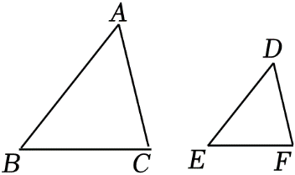
A．∠A＝∠D，∠B＝∠E B．∠A＝∠D且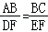
C．∠A＝∠B，∠D＝∠E D．∠A＝∠E且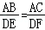
【分析】根据相似三角形的判定方法一一判断即可．
【解答】解：A、由∠A＝∠D，∠B＝∠E，可以判断两个三角形相似，本选项符合题意；
B、由∠A＝∠D且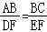，无法判断个三角形相似，本选项不符合题意；
C、由∠A＝∠B，∠D＝∠E，无法判断个三角形相似，本选项不符合题意；
D、由∠A＝∠E且＝，无法判断个三角形相似，本选项不符合题意；
故选：A．
【点评】本题考查相似三角形的判定，解题的关键是掌握相似三角形的判定方法，属于中考常考题型．
23．（2022秋•静安区期末）如图，在△ABC中，中线AD与中线BE相交于点G，联结DE．下列结论成立的是（ ）
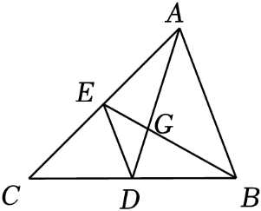
A．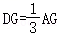 B．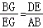
C．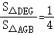 D．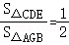
【分析】由AD，BE是△ABC的中线，得到DE是△ABC的中位线，推出△DEG∽△ABG，△CDE∽△CBA，由相似三角形的性质即可解决问题．
【解答】解：AD，BE是△ABC的中线，
∴DE是△ABC的中位线，
∴DE∥AB，DE＝AB，
∴△DEG∽△ABG，
∴DG：AG＝DE：AB＝1：2，BG：EG＝AB：DE，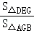＝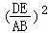＝，
∴DG＝AG，
∵BG：EG＝AB：DE＝2：1，
∴GB：BE＝2：3，
∴S_{△AGB}：S_{△AEB}＝2：3，
∵AE＝EC，
∴S_{△AEB}＝S_{△ABC}，
∴S_{△AGB}＝S_{△ABC}，
∵△CDE∽△CBA，
∴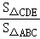＝＝，
∴S_{△CDE}＝S_{△ABC}，
∴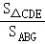＝，
结论成立的是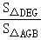＝，
故选：C．

【点评】本题考查相似三角形的判定和性质，关键是掌握相似三角形的性质．
24．（2022秋•黄浦区校级期末）下列说法中，正确的是（ ）
A．两个矩形必相似
B．两个含45°角的等腰三角形必相似
C．两个菱形必相似
D．两个含45°角的直角三角形必相似
【分析】直接利用相似图形的判定方法得出答案．
【解答】解：A、两个矩形对应边不一定成比例，故此选项不符合题意；
B、两个含45°角的等腰三角形，45°不一定是对应角，故不一定相似，故此选项不符合题意；
C、两个菱形的对应角不一定相等，不一定相似，故此选项不符合题意；
D、两个含45°角的直角三角形必相似，故此选项符合题意．
故选：D．
【点评】此题主要考查了相似图形，正确掌握相似图形的判定方法是解题关键．
二．填空题（共36小题）
25．（2022秋•徐汇区期末）在△ABC中，点D、E分别在边AB和BC上，AD＝2，DB＝3，BC＝10，要使DE∥AC，那么BE必须等于 6 ．
【分析】此题主要考查了平行线分线段成比例定理的逆定理，根据题意得出要使DE∥AC，必须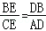即可得出BE的长．
【解答】解：∵在△ABC中，点D、E分别在边AB和BC上，AD＝2，DB＝3，BC＝10，
∴要使DE∥AC，
∴，
∴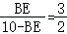，
解得：BE＝6．
故答案为：6．
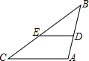
【点评】此题主要考查了平行线分线段成比例定理的逆定理，根据题意得出要使DE∥AC，必须是解决问题的关键．
26．（2022秋•青浦区校级期末）已知线段MN的长是10cm，点P是线段MN的黄金分割点，则较长线段MP的长是 （） cm．
【分析】根据黄金分割点的定义即可进行解答．
【解答】解：∵点P是线段MN的黄金分割点，线段MN的长是10cm，线段MP为较长线段，
∴MP＝10×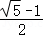＝（5﹣5）cm，
故答案为：（5﹣5）．
【点评】本题考查的是黄金比例，解题的关键清楚黄金比例概念以及黄金分割比为．
27．（2022秋•浦东新区期末）如图，已知AD∥BE∥CF．如果AB＝4.8，DE＝3.6，EF＝1.2，那么AC的长是 6.4 ．
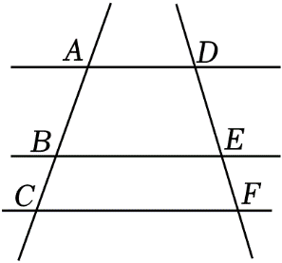
【分析】根据三条平行线截两条直线，所得的对应线段成比例列出比例式解答即可．
【解答】解：∵AD∥BE∥CF，
∴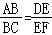，
∵AB＝4.8，DE＝3.6，EF＝1.2，
∴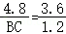，
解得BC＝1.6，
∴AC＝AB+BC＝4.8+1.6＝6.4．
故答案为：6.4．
【点评】本题考查了平行线分线段成比例定理，解题的关键是掌握定理并灵活运用列出正确的比例式．
28．（2022秋•徐汇区期末）如图，已知AD∥EB∥FC，AB＝4，EF＝2，则BC⋅DE＝ 8 ．
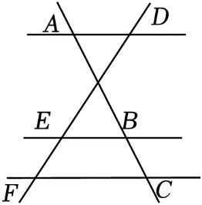
【分析】根据三条平行线截两条直线，所得的对应线段成比例解答即可．
【解答】解：∵AD∥EB∥FC，
∴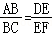，
∵AB＝4，EF＝2，
∴BC•DE＝AB•EF＝4×2＝8．
故答案为：8．
【点评】本题考查了平行线分线段成比例，熟练掌握平行线分线段成比例定理是解题的关键．
29．（2022秋•青浦区校级期末）已知线段AB＝2，P是AB的黄金分割点，且AP＞BP，那么AP＝ ﹣1 ．
【分析】根据黄金分割的概念、黄金比值为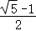计算．
【解答】解：∵P是AB的黄金分割点，AP＞BP，
∴AP＝AB＝﹣1，
故答案为：．
【点评】本题考查了黄金分割的概念，熟记黄金比值为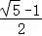是解题的关键．
30．（2022秋•杨浦区期末）已知线段AB＝8cm，点C在线段AB上，且AC²＝BC•AB，那么线段AC的长 4﹣4 cm．
【分析】根据黄金分割的定义得到点C是线段AB的黄金分割点，根据黄金比值计算得到答案．
【解答】解：∵AC²＝BC•AB，
∴点C是线段AB的黄金分割点，AC＞BC，
∴AC＝AB＝×8＝（4﹣4）cm，
故答案为：4﹣4．
【点评】本题考查的是黄金分割的概念和性质，掌握黄金比值为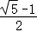是解题的关键．
31．（2022秋•静安区期末）已知△ABC∽△A₁B₁C₁∽△A₂B₂C₂，△ABC与△A₁B₁C₁的相似比为，△ABC与△A₂B₂C₂的相似比为，那么△A₁B₁C₁与△A₂B₂C₂的相似比为 ．
【分析】根据相似三角形的相似比写出对应边的比，计算出A₁B₁与A₂B₂的比值，也就是两三角形的相似比．
【解答】解：∵△ABC与△A₁B₁C₁的相似比为，△ABC与△A₂B₂C₂的相似比为，
∴AB：A₁B₁＝1：5，AB：A₂B₂＝2：3，
设AB＝2x，则A₁B₁＝10x，A₂B₂＝3x，
∴A₁B₁：A₂B₂＝10：3，
∴△A₁B₁C₁与△A₂B₂C₂的相似比为．
故答案为：．
【点评】根据相似三角形的相似比写出对应边的比，计算出A₁B₁与A₂B₂的比值，也就是两三角形的相似比．
32．（2022秋•黄浦区校级期末）Rt△ABC两直角边之比为3：4，若△DEF与△ABC相似，△DEF最长边为20，则△DEF面积为 96 ．
【分析】根据相似三角形的性质得到△DEF是直角三角形，且两直角边之比为3：4，根据勾股定理计算，得到答案．
【解答】解：∵Rt△ABC的两直角边之比为3：4，△DEF与△ABC相似，
∴△DEF是直角三角形，且两直角边之比为3：4，
设一条直角边为3x，则另一条直角边为4x，
由勾股定理得：（3x）²+（4x）²＝20²，
解得：x₁＝4，x₂＝﹣4（舍去），
∴△DEF的一条直角边为12，则另一条直角边为16，
∴S_{△DEF}＝×12×16＝96．
故答案为：96．
【点评】本题考查的是相似三角形的性质、勾股定理，掌握相似三角形的对应边成比例是解题的关键．
33．（2022秋•嘉定区校级期末）已知点P是线段AB的一个黄金分割点，且AB＝4cm，AP＞BP，那么AP＝ （2﹣2） cm．
【分析】根据黄金分割的定义，把一条线段分成两部分，使其中较长的线段为全线段与较短线段的比例中项，这样的线段分割叫做黄金分割，他们的比值（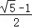）叫做黄金比．
【解答】解：∵点P是线段AB上的一个黄金分割点，且AB＝4cm，AP＞BP，
∴AP＝×4＝（2﹣2）cm．
故答案为：（2﹣2）．
【点评】本题考查了黄金分割的概念，熟记黄金分割的定义是解题的关键．
34．（2022秋•嘉定区校级期末）如果△ABC∽△DEF，且△ABC的三边长分别为3、4、5，△DEF的最短边长为6，那么△DEF的周长等于 24 ．
【分析】根据题意求出△ABC的周长，根据相似三角形的性质列式计算即可．
【解答】解：设△DEF的周长别为x，
△ABC的三边长分别为3、4，5、
∴△ABC的周长＝4+5+3＝12，
∵△ABC∽△DEF，
∴＝，
解得，x＝24，
故答案为：24．
【点评】本题考查的是相似三角形的性质，掌握相似三角形的周长比等于相似比是解题的关键．
35．（2022秋•徐汇区校级期末）若P是线段AB的黄金分割点，且AP＞BP，AP＝﹣1，则AB＝ 2 ．
【分析】根据黄金分割点的定义，知AP是较长线段；则AP＝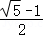AB，代入数据求解即可．
【解答】解：由于P是线段AB的黄金分割点，
且AP为较长线段，
则AP＝AB，
∴﹣＝AB，
则AB＝2．
故答案为：2．
【点评】本题考查了黄金分割点的概念．熟记黄金比的值列方程进行计算．
36．（2022秋•浦东新区期末）在△ABC中，∠A＝2∠B，如果AC＝4，AB＝5，那么BC的长是 6 ．
【分析】解法一：过C作CH⊥AB于点H，在AB上取点D，连接CD，使CD＝AC＝4，从而构造出等腰三角形ACD和CDB，然后利用勾股定理就可求得BC的长度．
解法二：作AD平分∠BAC交BC于D，所以＝＝，再根据两角相等证明△CAD∽△CBA，最后根据相似三角形的性质即可解答．
【解答】解：解法一：过C作CH⊥AB，垂足为H，在AB上取点D，连接CD，使CD＝AC＝4，
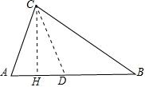
∵CD＝AC＝4，
∴∠A＝∠CDA＝2∠B，
∴∠B＝∠BCD，
∴BD＝CD＝4，DH＝AH＝0.5，
∴CH²＝AC²﹣AH²＝15，
∵BC²＝BH²+CH²，
∴BC²＝4.5²+15，即BC＝6，
故答案为：6．
解法二：作AD平分∠BAC交BC于D，
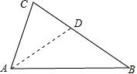
∵∠A＝2∠B，
∴∠CAD＝∠DAB＝∠B，
∴AD＝BD，
∵AD平分∠BAC，
∴＝＝，
设CD＝4x，BD＝5x，BC＝9x，
∵∠C＝∠C，
∴△CAD∽△CBA，
∴＝，
∴CA²＝CD•CB，即16＝4x•9x，
解得x＝，
∴BC＝9x＝6．
故答案为：6．
【点评】本题考查的是等腰三角形的判定与性质、勾股定理、相似三角形的判定和性质等知识点，解题关键是恰当作出辅助线．
37．（2022秋•金山区校级期末）如果两个相似三角形对应高的比为3：4，那么这两个三角形的面积比为 9：16 ．
【分析】根据相似三角形面积的比等于相似比的平方解答即可．
【解答】解：∵两个相似三角形对应高的比为3：4，
∴这两个三角形的面积比为：9：16．
故答案为：9：16．
【点评】本题考查的是相似三角形的性质，熟知相似三角形的对应线段（对应中线、对应角平分线、对应边上的高）的比也等于相似比，相似三角形的面积的比等于相似比的平方是解题的关键．
38．（2022秋•闵行区期末）如果两个相似三角形的相似比为2：3，那么这两个相似三角形的面积比为 4：9 ．
【分析】根据相似三角形的面积比等于相似比的平方可直接得出结果．
【解答】解：∵两个相似三角形的相似比为2：3，
∴这两个相似三角形的面积比为4：9．
【点评】本题考查了相似三角形的性质：相似三角形的面积的比等于相似比的平方．
39．（2022秋•闵行区期末）若点P是线段AB的黄金分割点，且AP＞BP，AB＝2，则AP＝ ﹣1 ．（保留根号）
【分析】根据黄金分割点的定义，知AP是较长线段；则AP＝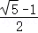AB，代入数据即可得出AP的长．
【解答】解：由于P为线段AB＝2的黄金分割点，
且AP是较长线段；
则AP＝AB＝×2＝﹣1．
故答案为﹣1．
【点评】本题考查了黄金分割的概念．应该识记黄金分割的公式：较短的线段＝原线段的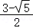，较长的线段＝原线段的．
40．（2022秋•闵行区期末）已知D、E分别是△ABC的边AB、AC上的点，若要使△ABC与△ADE相似，则只需添加一个条件： DE∥BC 即可（只需填写一个）．
【分析】根据DE∥BC可以求得∠ADE＝∠ABC，∠AED＝∠ACB，即可求证△ABC∽△ADE，即可解题．
【解答】证明：∵DE∥BC，
∴∠ADE＝∠ABC，∠AED＝∠ACB，
∴△ABC∽△ADE（AA），
∴添加条件DE∥BC，即可证明△ABC∽△ADE，
故答案为：DE∥BC．
【点评】本题考查了平行线同位角相等的性质，相似三角形的证明，本题中添加条件DE∥BC，并证明△ABC∽△ADE是解题的关键．
41．（2022秋•徐汇区期末）已知线段AB＝10，P是线段AB的黄金分割点（AP＞PB），则AP＝ 5﹣5 ．
【分析】直接根据黄金分割的定义计算．
【解答】解：∵P是线段AB的黄金分割点（AP＞PB），
∴AP＝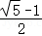AB＝×10＝5﹣5．
故答案为5﹣5．
【点评】本题考查了黄金分割：把线段AB分成两条线段AC和BC（AC＞BC），且使AC是AB和BC的比例中项（即AB：AC＝AC：BC），叫做把线段AB黄金分割，点C叫做线段AB的黄金分割点．其中AC＝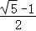AB≈0.618AB，并且线段AB的黄金分割点有两个．
42．（2022秋•青浦区校级期末）如果两个相似三角形的相似比为1：3，那么它们的周长比为 1：3 ．
【分析】根据相似三角形的性质：周长比等于相似比即可解得．
【解答】解：∵两个相似三角形的相似比为1：3，
∴它们的周长比为1：3．
故答案为：1：3．
【点评】此题主要考查相似三角形的性质：相似三角形的周长比等于相似比．
43．（2022秋•黄浦区校级期末）已知线段MN的长为4，点P是线段MN的黄金分割点，那么较长线段MP的长是 2﹣2 ．
【分析】根据黄金分割的概念得到MP＝MN，把MN＝4代入计算即可．
【解答】解：∵线段MN的长为4，点P是线段MN的黄金分割点，MP＞NP，
∴MP＝MN＝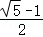×4＝2﹣2，
故答案为：2﹣2．
【点评】本题考查了黄金分割的概念：如果一个点把一条线段分成两条线段，并且较长线段是较短线段和整个线段的比例中项，那么就说这个点把这条线段黄金分割，这个点叫这条线段的黄金分割点；较长线段是整个线段的倍．
44．（2022秋•黄浦区校级期末）如图，AB∥CD∥EF，如果AC＝2，CE＝3，BD＝1.5，那么BF的长是 ．
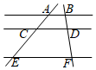
【分析】根据平行线分线段成比例定理解答即可．
【解答】解：∵AB∥CD∥EF，AC＝2，CE＝3，BD＝1.5，
∴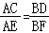，
即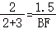，
解得：BF＝，
故答案为：．
【点评】本题考查的是平行线分线段成比例定理，灵活运用定理、找准对应关系是解题的关键．
45．（2022秋•黄浦区校级期末）如果两个相似三角形对应边上的中线之比为4：9，那么这两个三角形的周长之比为 4：9 ．
【分析】根据相似三角形对应边上的中线之比等于相似比，相似三角形周长的比等于相似比即可得出结论．
【解答】解：∵两个相似三角形对应边上的中线之比为4：9，
∴两个相似三角形相似比为4：9，
∴两个相似三角形的周长之比为4：9，
故答案为：4：9．
【点评】本题考查了相似三角形的性质；熟练掌握相似三角形对应高的比、对应中线的比、对应角平分线的比，周长的比都等于相似比是解题的关键．
46．（2022秋•黄浦区校级期末）如图，已知△ABC是边长为2的等边三角形，正方形DEFG的顶点D、E分别在边AC、AB上，点F、G在边BC上，那么AD的长是 4﹣6 ．
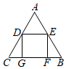
【分析】过A点作AM⊥BC于M，交DE于N，如图，根据等边三角形的性质得到∠C＝∠CAB＝60°，CM＝BM＝BC＝1，利用含30度的直角三角形三边的关系得到AM＝，设正方形DEFG的边长为x，则DG＝DE＝x，MN＝DG＝x，AN＝﹣x，接着证明△ADE∽△ACB，利用相似三角形的性质得＝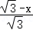，解得x＝4﹣6，然后证明△ADE为等边三角形，从而得到AD＝DE．
【解答】解：过A点作AM⊥BC于M，交DE于N，如图，
∵△ABC为等边三角形，
∴∠C＝∠CAB＝60°，CM＝BM＝BC＝1，
∴AM＝CM＝，
设正方形DEFG的边长为x，则DG＝DE＝x，
易得四边形DGMN为矩形，
∴MN＝DG＝x，
∴AN＝AM﹣MN＝﹣x，
∵DE∥BC，
∴△ADE∽△ACB，
∴＝，即＝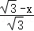，解得x＝4﹣6，
∵DE∥BC，
∴∠ADE＝∠C＝60°，
∴△ADE为等边三角形，
∴AD＝DE＝4﹣6．
故答案为4﹣6．
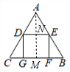
【点评】本题考查了相似三角形的判定与性质：在判定两个三角形相似时，应注意利用图形中已有的公共角、公共边等隐含条件，以充分发挥基本图形的作用，寻找相似三角形的一般方法是通过作平行线构造相似三角形，灵活运用相似三角形的性质表示线段之间的关系；也考查了等边三角形和正方形的性质．
47．（2022秋•徐汇区校级期末）如图所示，△ABC中，DE∥BC，AB＝9，DB＝3，则△ADE与四边形DBCE的面积比是 4：5 ．
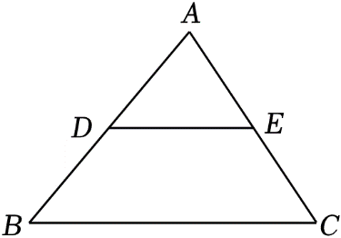
【分析】先得到AD的长，再根据相似三角形的判定和性质定理即可得到结论．
【解答】解：∵AB＝9，DB＝3，
∴AD＝6，
∴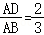，
∵DE∥BC，
∴△ADE∽△ABC
∴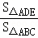＝（）²＝，
∴△ADE与四边形DBCE的面积之比为＝4：5，
故答案为：4：5．
【点评】本题考查了相似三角形的判定和性质，熟练掌握相似三角形的判定和性质定理是解题的关键．
48．（2022秋•杨浦区校级期末）已知点P是线段AB的黄金分割点（AP＞BP），如果，那么AB＝ 2 ．
【分析】由黄金分割的定义得AP＝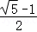AB，即可得出结论．
【解答】解：∵点P是线段AB的黄金分割点（AP＞BP），，
∴AP＝AB＝﹣1，
∴AB＝2，
故答案为：2．
【点评】本题考查的是黄金分割的概念，把一条线段分成两部分，使其中较长的线段为全线段与较短线段的比例中项，这样的线段分割叫做黄金分割，比值叫做黄金比．
49．（2022秋•杨浦区校级期末）如图，G是△ABC的重心，延长BG交AC于点D，延长CG交AB于点E，P、Q分别是△BCE和△BCD的重心，BC长为6，则PQ的长为 1 ．
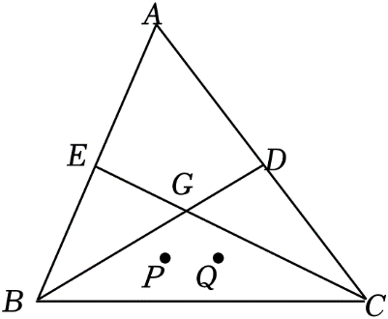
【分析】连接DE，由G是△ABC的重心，可证DE是△ABC的中位线，从而可求出DE的长．延长EP交BC于F点，连接DF，利用三角形重心的定义和性质得到EP＝2PF，DQ＝2QF，再证明△FPQ∽△FED得到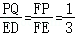即可．
【解答】解：连接DE，延长EP交BC于F点，连接DF，如图，
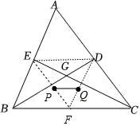
∵G是△ABC的重心，
∴D、E分别是AB、AC的中点，
∴DE是△ABC的中位线，
∴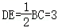．
∵P点是△BCE的重心，
∴F点为BC的中点，EP＝2PF，
∵Q点是△BCD的重心，
∴点Q在中线DF上，DQ＝2QF，
∵∠PFQ＝∠EFD，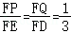，
∴△FPQ∽△FED，
∴，
∴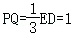，
故答案为：1．
【点评】本题考查了三角形的重心，三角形的中位线，相似三角形的判定与性质．三角形的重心是三角形三边中线的交点；重心到顶点的距离与重心到对边中点的距离之比为2：1．
50．（2022秋•青浦区校级期末）如图，已知直线l₁、l₂、l₃分别交直线l₄于点A、B、C，交直线l₅于点D、E、F，且l₁∥l₂∥l₃，AB＝6，BC＝3，DF＝12，则DE＝ 8 ．
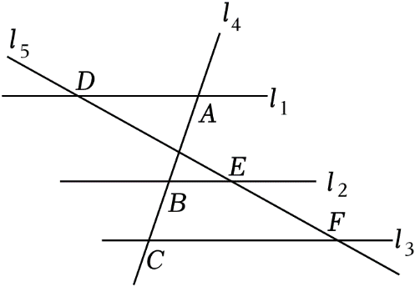
【分析】根据平行线分线段成比例，即可进行解答．
【解答】解：∵l₁∥l₂∥l₃，
∴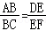，即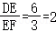，
∵DF＝12，
∴DE+DE＝12，解得：DE＝8．
故答案为：8．
【点评】本题考查了平行线分线段成比例：三条平行线截两条直线，所得的对应线段成比例．掌握平行线分线段成比例是解题关键．
51．（2022秋•青浦区校级期末）如图，在△ABC中，D是AB上一点，如果∠B＝∠ACD，AB＝6cm，AC＝4cm，若S_{△ABC}＝45cm²，则△ACD的面积是 20 cm²．
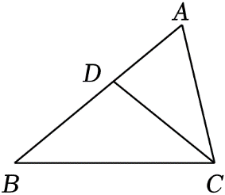
【分析】先证明△ABC∽△ACD，再根据相似三角形的性质即可进行解答．
【解答】解：∵∠B＝∠ACD，∠CAD＝∠BAC，
∴△ABC∽△ACD，
∴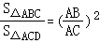，即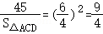，
∵S_{△ABC}＝45cm²，
∴，
故答案为：20．
【点评】本题主要考查了相似三角形的判定和性质，解题的关键是掌握有两个角相等的两个三角形相似，相似三角形面积比等于相似比的平方．
52．（2022秋•浦东新区期末）已知点P是线段MN的黄金分割点，MP＞PN，如果MN＝8，那么PM的长是 4﹣4 ．
【分析】由黄金分割的定义得PM＝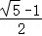MN，即可得出结论．
【解答】解：∵点P是线段MN的黄金分割点，MP＞PN，MN＝8，
∴PM＝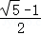MN＝×8＝4﹣4，
故答案为：4﹣4．
【点评】本题考查的是黄金分割的概念，把一条线段分成两部分，使其中较长的线段为全线段与较短线段的比例中项，这样的线段分割叫做黄金分割，比值叫做黄金比．
53．（2022秋•浦东新区期末）两个相似三角形的对应边的中线之比是2：3，周长之和是20，那么这两个三角形中较小三角形的周长是 8cm ．
【分析】根据相似三角形的性质，相似三角形对应高的比、对应中线的比、对应角平分线的比都等于相似比来解答．
【解答】解：因为该相似比为2：3，而周长比也等于相似比，则较小的三角形周长为20×＝8cm，
故答案为：8cm．
【点评】本题考查对相似三角形性质：
（1）相似三角形周长的比等于相似比；
（2）相似三角形面积的比等于相似比的平方；
（3）相似三角形对应高的比、对应中线的比、对应角平分线的比都等于相似比．
54．（2022秋•金山区校级期末）已知点P是线段AB上的黄金分割点，且AB＝2，AP＞BP，那么AP＝ ﹣1 ．
【分析】根据黄金分割的定义，把一条线段分成两部分，使其中较长的线段为全线段与较短线段的比例中项，这样的线段分割叫做黄金分割，他们的比值（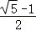）叫做黄金比．
【解答】解：∵点P是线段AB上的一个黄金分割点，且AB＝2cm，AP＞BP，
∴AP＝×2＝﹣1．
故答案为：﹣1．
【点评】本题考查了黄金分割的概念，熟记黄金分割的定义是解题的关键．
55．（2022秋•徐汇区期末）如图，在△ABC中，∠ACB＝90°，E为BC上一点，过点E作DE⊥AB，垂足为点D，并交AC的延长线于点F，联结AE，如果AE＝6，CE＝2，的值为 ．
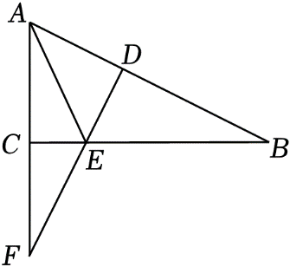
【分析】由∠ACB＝90°，AE＝6，CE＝2，根据勾股定理求得CA＝＝4，再根据同角的余角相等证明∠F＝∠B，而∠ECF＝∠ACB＝90°，即可根据“两角分别相等的两个三角形相似”证明△EFC∽△ABC，则＝＝，于是得到问题的答案．
【解答】解：∵∠ACB＝90°，AE＝6，CE＝2，
∴∠ECF＝180°﹣∠ACB＝90°，CA＝＝＝4，
∴∠ECF＝∠ACB，
∵DF⊥AB于点D，
∴∠ADF＝90°，
∴∠F+∠BAC＝90°，
∵∠B+∠BAC＝90°，
∴∠F＝∠B，
∴△EFC∽△ABC，
∴＝＝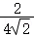＝，
故答案为：．
【点评】此题重点考查勾股定理、同角的余角相等、相似三角形的判定与性质等知识，证明△EFC∽△ABC是解题的关键．
56．（2022秋•浦东新区校级期末）如图，直线AD∥BE∥CF，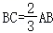，DE＝6，那么EF的值是 4 ．
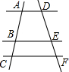
【分析】根据平行线分线段成比例定理得到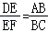，即可得出结果．
【解答】解：∵AD∥BE∥CF，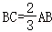，
∴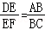＝，
即 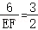，
解得：EF＝4
故答案为：4．
【点评】本题考查了平行线分线段成比例：三条平行线截两条直线，所得的对应线段成比例．
57．（2022秋•浦东新区校级期末）如图，已知DE∥BC，且DE经过△ABC的重心G，若BC＝6cm，那么DE等于 4 cm．
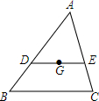
【分析】利用重心到顶点的距离与重心到对边中点的距离之比为2：1，进而求出答案．
【解答】解：连接AG并延长到BC上一点N，
∵△ABC的重心G，DE∥BC，
∴△ADG∽△ABN，BN＝CN，DG＝GE，
∴＝＝，
∴＝，
解得：DG＝2，
∴DE＝4．
故答案为：4．
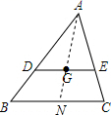
【点评】此题主要考查了重心的定义以及相似三角形的判定与性质，得出DG的长是解题关键．
58．（2022秋•浦东新区期末）如果两个相似三角形的面积比是4：9，那么它们对应高的比是 2：3 ．
【分析】根据相似三角形面积的比等于相似比的平方求出相似比，根据相似三角形对应高的比等于相似比解答即可．
【解答】解：∵两个相似三角形的面积比是4：9，
∴两个相似三角形相似比是2：3，
∴它们对应高的比是2：3．
故答案为：2：3．
【点评】本题考查对相似三角形性质的理解．相似三角形周长的比等于相似比；相似三角形面积的比等于相似比的平方；相似三角形对应高的比、对应中线的比、对应角平分线的比都等于相似比．
59．（2022秋•浦东新区期末）在Rt△ABC中，∠A＝90°，已知AB＝1，AC＝2，AD是∠BAC的平分线，那么AD的长是 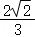 ．
【分析】过B作BE⊥AB交AD的延长线于E，根据角平分线的定义得到∠BAE＝45°，推出△ABE是等腰直角三角形，求得BE＝AB＝1，根据勾股定理得到AE＝＝2，根据相似三角形的性质即可得到结论．
【解答】解：过B作BE⊥AB交AD的延长线于E，
∵∠BAC＝90°，AD是∠BAC的平分线，
∴∠BAE＝45°，
∴△ABE是等腰直角三角形，
∴BE＝AB＝1，
∴AE＝＝2，
∵∠CAB＝90°，AB⊥BE，
∴AC∥BE，
∴△ACD∽△EBD，
∴＝，
∴＝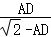，
∴AD＝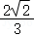，
故答案为：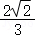．
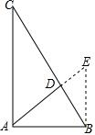
【点评】本题考查了勾股定理，角平分线的定义，等腰直角三角形的判定和性质，相似三角形的判定和性质，正确地作出辅助线是解题的关键．
60．（2022秋•青浦区校级期末）已知点G是△ABC的重心，AB＝AC＝5，BC＝8，那么AG＝ 2 ．
【分析】根据题意画出图形，连接AG并延长交BC于点D，由等腰三角形的性质可得出AD⊥BC，再根据勾股定理求出AD的长，由三角形重心的性质即可得出AG的长．
【解答】解：如图所示：连接AG并延长交BC于点D，
∵G是△ABC的重心，AB＝AC＝5，BC＝8，
∴AD⊥BC，BD＝BC＝×8＝4，
∴AD＝＝＝3，
∴AG＝AD＝×3＝2．
故答案为：2．
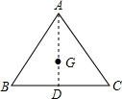
【点评】本题考查的是三角形的重心，熟知重心到顶点的距离与重心到对边中点的距离之比为2：1是解答此题的关键．

